Муниципальное бюджетное дошкольное образовательное учреждение «Детский сад общеразвивающего вида № 14 «Ромашка» с приоритетным осуществлением физического направления развития воспитанников»
города Невинномысска

Консультация для родителей

«Интегрированные занятия в ДОУ»

Подготовила:
Музыкальный руководитель
Ткаченко Ирина Сергеевна

2019-2020 учебный год
Дошкольный возраст многими психологами характеризуется как несущий в себе большие нереализованные возможности в познании окружающего мира. Раскрыть их помогает образовательная деятельность. На занятиях, в совместной и самостоятельной деятельности успешно развиваются самостоятельность, творчество, умственные способности, учебные интересы, что содействует процессу активного овладения знаниями. До сегодняшнего дня в ДОУ существовала тенденция увеличения количества занятий в режиме дня, включения в них не всегда полезного и необходимого воспитаннику содержания, представляющего, как правило, отрывочные сведения из разных областей науки. Такая информация не становится знанием, поскольку не актуализируется ребёнком в его жизни, и, соответственно, не формируется целостного представления о мире как единой системе, где всё взаимосвязано. Восприятие подобной информации сказывается и на снижении двигательной активности детей. Всё это привело педагогов к активному поиску межпредметных связей, использованию их в дифференцированном обучении и воспитании. Одна из форм осуществления данного подхода, позволяющего сэкономить детям время для общения, прогулок, самостоятельного творчества и игровой деятельности - интегрированные занятия.
Интегрированные занятия – это совместные занятия педагога-психолога, воспитателя, музыкального руководителя, учителя-логопеда, инструктора по физической культуре. Педагогический процесс, построенный на принципах интеграции, способствует более тесному контакту всех специалистов. Интегрированные занятия дают воспитаннику достаточно широкое и яркое представление о мире, в котором он живёт, взаимосвязи явлений и предметов, взаимопомощи, существовании многообразного мира материальной и художественной культуры. Основной акцент приходится не столько на усвоение определённых знаний, сколько на развитие образного мышления.
Актуальность данного подхода объясняется целым рядом причин:
1. Мир, окружающий детей, познается ими в своем многообразии и единстве, а зачастую разделы дошкольной образовательной программы, направленные на изучение отдельных явлений этого единства, не дают представления о целом явлении, дробя его на разрозненные фрагменты.
2. Использование интегрированного подхода на занятиях развивает потенциал самих воспитанников, побуждает к активному познанию окружающей действительности, осмыслению и нахождению причинно-следственных связей, развитию логики, мышления, коммуникативных способностей.
3. Форма проведения занятий нестандартна, интересна. Использование различных видов деятельности в течение занятия поддерживает внимание воспитанников на высоком уровне, что позволяет говорить о достаточной эффективности занятий. Занятия с использованием интегрированного подхода раскрывают значительные педагогические возможности, ощутимо повышают познавательный интерес, служат развитию воображения, внимания, мышления, речи и памяти.
4. Интеграция в современном обществе объясняет необходимость интеграции в образовании.
5. За счет усиления межпредметных связей высвобождается время для самостоятельной деятельности воспитанников, для занятий физическими упражнениями.
6. Интеграция дает возможность для самореализации, самовыражения, творчества педагога, раскрытия его способностей. Сущностью интегрированного подхода является соединение знаний из разных областей на равноправной основе, дополняя друг друга. При этом на занятии педагоги имеют возможность решать несколько задач из различных областей развития, а дети осваивают содержание различных разделов программы параллельно, что позволяет сэкономить время для организации игровой и самостоятельной деятельности.
Важно заметить, что методика проведения занятия с использованием интегрированного подхода существенно отличается от методики проведения обычного занятия. В процессе обучения на таких занятиях используются различные методы и приемы. Наиболее эффективны из них следующие:
- сравнительный анализ, сопоставление, поиск, эвристическая деятельность;
- проблемные вопросы, стимулирующие проявление своего рода совместных с педагогом «открытий», помогающих ребенку найти ответ.
- разнообразные речевые дидактические игры для знакомства с культурно-речевыми эталонами, активизации словаря, расширения представления о многообразии граней родного языка, воспитания чувства уверенности в своих силах.
Для таких занятий характерна смешенная структура, позволяющая маневрировать при организации содержания, излагать отдельные его части различными способами. Структура интегрированных занятий отличается от структуры обычных, и к ней предъявляются следующие требования:
- чёткость, компактность, сжатость учебного материала;
- продуманность и логическая взаимосвязь изучаемого материала разделов программы на каждом занятии;
- взаимообусловленность, взаимосвязанность материала интегрируемых предметов на каждом этапе занятия;
- большая информативная емкость образовательного материала, используемого на занятии;
- систематичность и доступность изложения материала;
- необходимость соблюдения временных рамок занятия.
Основные принципы взаимодействия с детьми:
1. Демонстрировать позитивное отношение к ребенку, не проявлять раздражения, не говорить приказным тоном, проявлять искреннюю заинтересованность к действиям ребенка, быть готовым к эмоциональной поддержке.
2. Общаться эмоционально, что способствует развитию познавательной активности детей, монотонная речь быстро утомляет, постепенное повышение эмоциональной насыщенности занятия, чтобы наиболее интересные фрагменты работы относились на период нарастания усталости. 3. Меньше замечаний, больше похвалы, так как «психологические особенности многих детей таковы, что порок чувствительности к отрицательным стимулам очень низок», открывать сильные и слабые стороны ребенка и учитывать их в решении задач воспитания.
4. Находиться рядом, поддерживать зрительный контакт, а если необходимо, и тактильный (для привлечения внимания взять за руку, дотронуться до спины, погладить плечо).
5. Вседозволенность, заискивание перед ребенком недопустимы.

Интеграция направлений представлена на схеме:
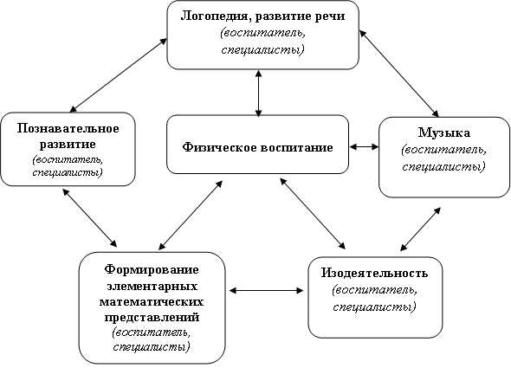
Погружение в тему требует не только слаженной работы всех педагогов детского сада, но и организации эффективного взаимодействия с родителями воспитанников. О готовящемся интегрированном занятии, его теме и содержании им сообщается за месяц до проведения. Педагоги дают родителям рекомендации, чем они могут заняться с ребенком в домашних условиях в целях подготовки к занятию. По желанию родители принимают участие в подготовке к проведению интегрированного занятия (принимают участие в организации экскурсий с детьми в музей и выставочные залы картинной галереи, подбор книг, иллюстраций, фотоальбомов, вместе с детьми изготавливают различные поделки для выставок, атрибуты для игр и пр.).
Интегрированные занятия позволяют ребенку реализовать свои творческие возможности: он сочиняет, фантазирует, думает, познает законы и специфику родного языка; в интересной, игровой форме обогащается словарь ребенка, развиваются коммуникативные умения.. Большой плюс интегрированных занятий состоит в том, что они проводятся в игровой форме, включают в себя много видов двигательной активности: динамические паузы, физкультминутки, театрализованные и подвижные игры. Дети используют знания из разных сфер деятельности, у детей создается единая, целостная картина мира, не раздробленная на аппликацию, рисование, развитие речи, пение, физкультуру.

